**FACULTAD DE INGENIERÍA**

**DEPARTAMENTO ACADÉMICO DE INGENIERÍA DE SISTEMAS E INFORMÁTICA**

**INGENIERIA WEB II**

**EVALUACION DE LA SEGUNDA UNIDAD**

NOMBRE Y APELLIDOS : David ccopa yapura

FECHA : 20/07/2021

1. ¿Cómo juzga el lector la “calidad” de un sitio web? Haga una lista en orden descendente de prioridad, de 10 atributos de calidad que consideren los más importantes
2. seguridad
3. disponibilidad➢
4. intensidad de red➢
5. concurrencia➢
6. carga impredecible➢
7. desempeño➢➢
8. gobernada por los datos➢
9. isensibilidada al contenido➢
10. evolucion continua➢
11. inmediatez➢
12. estetica
13. Responda a las 3 preguntas siguientes de acuerdo a la formulación de su proyecto final del curso

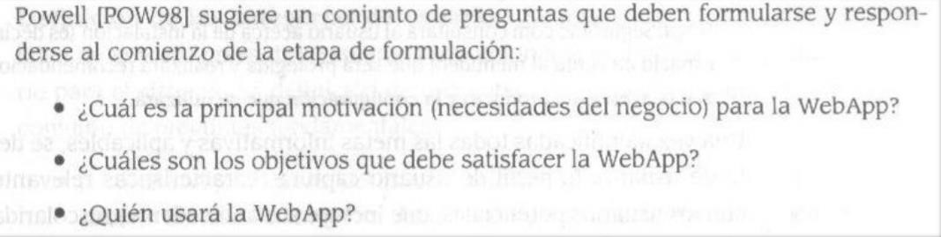

¿Cuál es la principal motivación para la Web App?

La principal motivación es ser la primera preferencia como tienda Online, en la región de Madre de Dios, ser el mejor lugar de compra para clientes, en la venta de productos como artesanía, vestuario, tecnología, artículos de hogar, entre otros, con el fin de desarrollar una comunidad más avanzada y mejorada.

¿Cuáles son los objetivos que va a satisfacer la web App?

ser un intermediario entre los Vendedores y clientes online, por medio de la oferta de productos de las personas u empresas que requieran este servicio, a través, de una Tienda Online, para llegar al mercado de clientes que compran por Internet. En una primera instancia la empresa enfocará las ventas en la ciudad de puerto Maldonado para comenzar con su modelo de negocio.

¿Quién usara la weApp?

Las personas u empresas que están interesados en la venta de productos a usuarios de internet.

1. ¿Qué beneficios se puede derivar de requerir el desarrollo de casos de uso como parte de la actividad de recopilación de requisitos?

* Los casos de uso describen como interactuara con la WebAppuna categoría de usuario especifica(llamada actor) para lograr una acción especifica.
* La acción puede ser tan simple como adquirir contenido definido, o tan compleja como que el usuario realice un análisis detallado de registros seleccionados que se mantienen en una base de datos en línea.
* Los casos de uso describen la interacción desde el punto de vista del usuario
* Los casos de uso pueden ayudar a simplificar el proceso de desarrollo de software. Cuando los requisitos están alineados con los casos de uso, se hace más fácil organizar los recursos de ingeniería y minimizar la complejidad, lo que permite a los desarrolladores centrarse en un uso específico a la vez.

1. Considerando su proyecto final del curso (implementación de una aplicación web). Desarrolle los casos de uso más importantes que describan el comportamiento del usuario final de su WebApp.

Bueno primero empesaremos describeindo los actores netre otros .

5.2.1 ACTORES

Visitante: Persona que hace ingreso a la Tienda Online, sólo para ver y cotizar los

productos. Esta persona en un futuro puede llegar a convertirse en Cliente. Debe tener un

conocimiento básico de cómo utilizar un computador e Internet. Las funcionalidades a las

cuales tiene acceso son:

• Registrar usuario

• Ver información de proveedores

• Ver producto, a su vez puede ver producto por categoría o por proveedor

Cliente: Persona que entra a la Tienda Online para realizar compras. Debe tener

conocimientos básicos de cómo utilizar un computador e Internet. Las funcionalidades a las

cual tiene acceso son:

• Iniciar sesión

• Ver información de proveedores

• Ver producto, a su vez puede ver producto por categoría o por proveedor

• Añadir producto

• Ver carro de compra, de la cual a su vez puede:

o Eliminar producto

o Realizar pedido

Vendedor: Es una persona registrada en la Tienda Online como empleado, que pertenece

al departamento Comercial en el área servicio al cliente, el cual, es el encargado de gestionar

lo que tenga relación con los clientes, por ejemplo los pedidos, problemas, entre otros. Debe

tener los conocimientos básicos de cómo utilizar un computador e Internet, además, conocer

el funcionamiento de su cargo en la empresa. Las funcionalidades a las que tiene acceso son:

• Iniciar sesión

• Gestionar clientes

• Gestionar pedidos

Ejecutivo: Es una persona registrada en la Tienda Online como empleado, que pertenece

al departamento Comercial en el área de servicio a Pymes, el cual, es el encargado de

gestionar lo que tenga relación con el proveedor (Pyme), por ejemplo gestionar los productos

ofrecidos en la Tienda Online, categorías de los productos, problemas del proveedor, entre

otros. Debe tener conocimientos básicos de computación e internet, además, conocer el

funcionamiento de su cargo en la empresa. Las funcionalidades a las cuales tiene acceso son:

• Iniciar sesión

• Gestionar productos

• Gestionar categorías

• Gestionar proveedores

Administrador: Es la persona que tiene acceso a todo el control del sistema de la Tienda

Online. Debe tener conocimientos básicos de computación e Internet, además, del

conocimiento total de las funcionalidades que le otorga la Tienda Online a la empresa. Las

funcionalidades a las cuales tiene acceso son:

• Iniciar sesión

• Gestionar empleados

• Gestionar clientes

• Gestionar pedidos

• Gestionar productos

• Gestionar categorías

• Gestionar proveedores

Ahora describimos el gráfico de caso de uso:

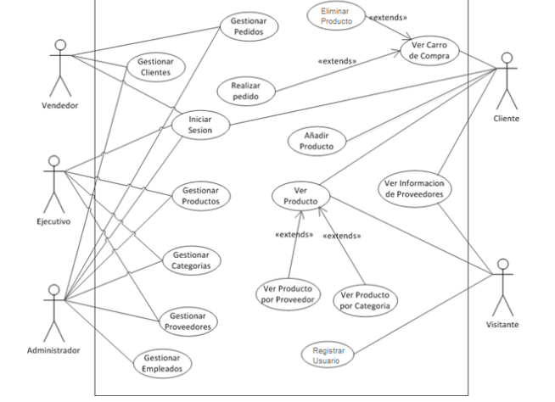

**NOTA:**

* Tienen 60 minutos para desarrollar el examen
* El examen lo desarrollan en Word u otro editor de texto. Por seguridad también lo envíen a mi correo institucional: vpaniaguag@unamad.edu.pe
* Eviten el copiarse entre compañeros, ya que si hay dos respuestas iguales ambas se anularan.

***Buena suerte***

***El docente***